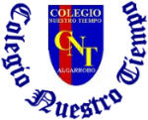
Colegio Nuestro Tiempo - R.B.D.: 14.507-6
Profesoras: Francisca Lizama/profefranciscalizama@gmail.com
Javiera Marambio/ psp.javiera.marambio@gmail.com
Guía de trabajo articulada
Lenguaje y comunicación / Artes visuales
Semana 35
3° básico

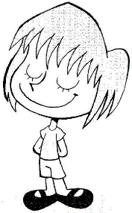
Hola queridos niños y niñas, esperando que se encuentren muy bien junto a sus familias, les hacemos envío de esta entretenida guía del plan lector.
¡Les enviamos muchos abrazos!

Objetivos: Analizar libro del plan lector “María la dura en: no quiero ser ninja”

Nombre el libro
Autor
Nombre y descripción
del personaje principal
Nombre y descripción de
Dos personajes secundarios
Describe un espacio donde ocurren los acontecimientos o hechos de la historia.
Cuál es el conflicto que se genera en la historia.
¿Qué enseñanza ye dejo el libro? Explícame.
Explica qué te pareció el libro.

Articulación con artes
Objetivo de la clase: Fabricar papel reciclado para hacer un trabajo como el de los papiros del antiguo Egipto.
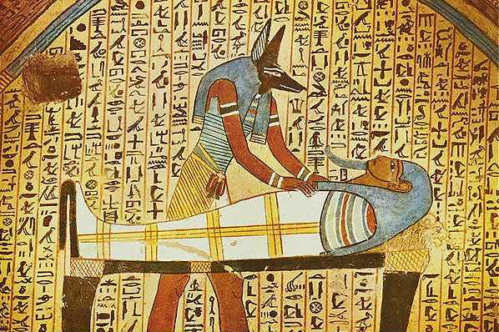
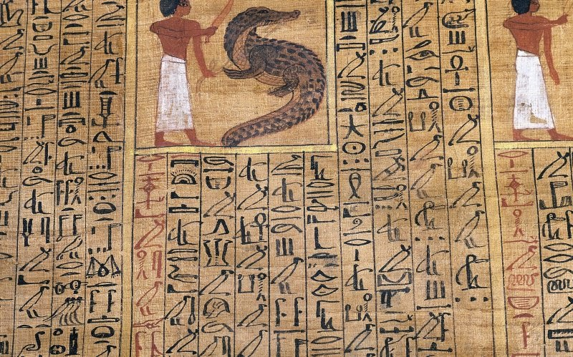
Mira estas imágenes de papiros egipcios
.

Actividad
Hoy realizaremos un papiro en el que dibujaras la escena favorita del libro leído en lenguaje.
1 paso: hacer un papiro
- Corta papel de diario y confort en pedazo pequeños, lo pones en un recipiente con agua para que se deshaga lentamente
- Con un colador sacan la pasta de papel, la distribuyen uniformemente sobre un género puesto de manera horizontal; con un paño absorbente, sacan el exceso de agua
- Cuando el papel está con poca humedad, se cubre con otro paño y se tapa con una madera para prensarlo y sacarle el resto de agua
- El papel se deja secar

- para darle textura, se le pueden agregar pétalos de flores y hojas secas, cáscara de cebolla y de naranja seca, hilos de colores y otros materiales adecuados cuando el papel aún está húmedo
(no usar semillas, porque germinan)
2 paso: pinta el papel reciclado con la escena favorita de la lectura del libro, usando pincel, acuarela, tinta china, témpera, etc.

